成都瑞都不动产经纪有限公司网络部网络相关规章制度
制度内容 |  | 处罚标准 | 时间
1、所以发布到搜房、安居客、公司网站信息录入规范标准：图片+备注。  图片：1(户型)+2(小区)+3(室内),共计6张。均指图片居中带“21世纪瑞都”透明度30%水印。  备注：房屋介绍或楼盘介绍+公司宣传总共不少于100字,并作1、2、3条理化描述，并附带公司网站推广标语，详见《网站短信推广表》。 |  | 2大版块均符合录入条件才算合格。  （10元/条） | 每月2次
每周（周六至次周五）房勘要求：2套自己的房源。（新人入职1个月后开始检查）。  一、提供户型图1张，室内图3张，小区图2张（图库已有小区图片可不用再拍照。）  二、50字房屋卖点介绍。  三、所有资料存放于前台"房源新增-日期"以“楼盘名+房源编号+姓名”的方件夹中，并作logo标记。  四、在房友对应信息备注中最前加“（图）”字样，同时写一条方式为“房勘”的跟进。  五、当周内发布到搜房网和公司网站，符合信息发布规则。 |  | 左边五项中1项不合格均视为不合格房勘，处10元/条罚款。 | 周六、周日
搜房网经纪人每天(包括2天内的休息和事假)检查事项（付费经纪人）：  - 房源总量必须录满100条（开通双网站付费端口的只需60条），其中出售至少50条,出租至少10条（少1条扣1元），（1年以上经纪人可以不发出租房源。）；  - 每天刷新60条量必须用完（少1条扣1元）。  - 按新的网络发布标准执行（不合格都处罚10元每条）。  - 处罚上限每天20元。  - 双端口或双刷新量用户按两个端口标准检查。 | 安居客经纪人每天(包括2天内的休息和事假)检查事项（付费经纪人）：  1、每天刷新率100%。（少1个百分点扣1元。）  2、检查安居客总量40条（1年以上经纪人可以不发出租房源。）  3、急售房源标签10条。（少1条扣1元。）  4、新推房源标签10条。（少1条扣1元。）  5、按新的网络发布标准执行（不合格都处罚10元每条）。  6、处罚上限每天20元。
搜房“十万火急”房源：每天刷新量10条，信息10天自动删除。（月累计检查刷新量没有刷满达5条，房源总量3次没有录满，将取消“十万火急”使用资格。）
- 经纪人必须在入职1个月内注册搜房网并按标准熟练录入房源信息，总量50条。  - 经纪人自开通付费端口起次日开始检查刷新量，10天后检查总量。  - 搜房、安居客扣罚各超过100元者，公司将在次月起停止支持2个月，个人所剩资源无偿交由公司调配。 | - 新人入职3个月内必须按《电脑达标要求》完成技能培训并考核。  - 公司网站“修改与新增”每天共计5条。少1条1元钱。  - 新增房、客源信息后，当天即发送网站推广回访短信。详见《网站短信推广表》。
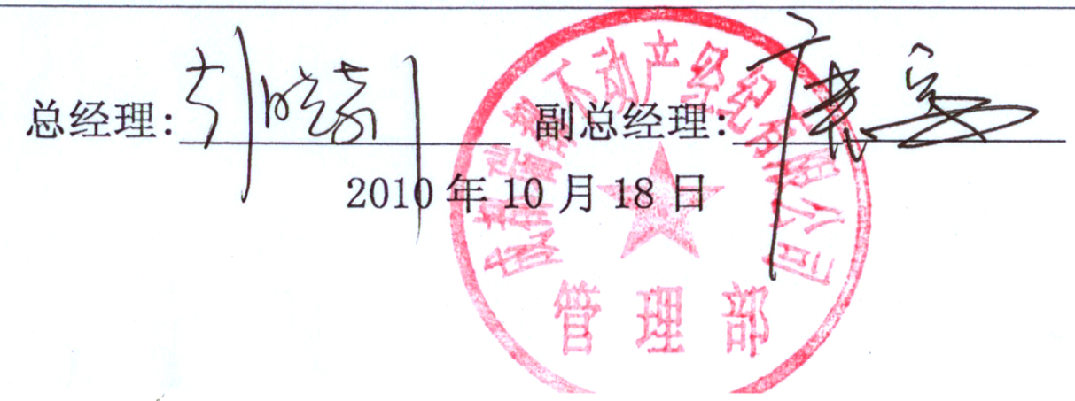
注：付费端口经纪人支付1/3，公司支付2/3的原则，由公司先垫付，经纪人支付部分在当月工资中扣出。离职使用权归公司。(入职新人搜房端口公司全额支持3个月。)

